第一章 三角函数(A)
(时间：120分钟 满分：150分)
一、选择题(本大题共12小题，每小题5分，共60分)
1．sin 600°＋tan 240°的值是( )
A．－$\frac{\sqrt{3}}{2}$ B.$\frac{\sqrt{3}}{2}$
C．－$\frac{1}{2}$＋$\sqrt{3}$ D.$\frac{1}{2}$＋$\sqrt{3}$
2．已知点P$\left(\begin{matrix}sin\frac{3}{4}π，cos\frac{3}{4}π\end{matrix}\right)$落在角θ的终边上，且θ∈[0,2π)，则θ的值为( )
A.$\frac{π}{4}$ B.$\frac{3π}{4}$ C.$\frac{5π}{4}$ D.$\frac{7π}{4}$
3．已知tan α＝$\frac{3}{4}$，α∈$\left(\begin{matrix}π，\frac{3}{2}π\end{matrix}\right)$，则cos α的值是( )
A．±$\frac{4}{5}$ B.$\frac{4}{5}$ C．－$\frac{4}{5}$ D.$\frac{3}{5}$
4．已知sin(2π－α)＝$\frac{4}{5}$，α∈($\frac{3π}{2}$，2π)，则$\frac{sin α＋cos α}{sin α－cos α}$等于( )
A.$\frac{1}{7}$ B．－$\frac{1}{7}$ C．－7 D．7
5．已知函数f(x)＝sin(2x＋φ)的图象关于直线x＝$\frac{π}{8}$对称，则φ可能取值是( )
A.$\frac{π}{2}$ B．－$\frac{π}{4}$ C.$\frac{π}{4}$ D.$\frac{3π}{4}$
6．若点P(sin α－cos α，tan α)在第一象限，则在[0,2π)内α的取值范围是( )
A.$\left(\begin{matrix}\frac{π}{2}，\frac{3π}{4}\end{matrix}\right)$∪$\left(\begin{matrix}π，\frac{5π}{4}\end{matrix}\right)$ B.$\left(\begin{matrix}\frac{π}{4}，\frac{π}{2}\end{matrix}\right)$∪$\left(\begin{matrix}π，\frac{5π}{4}\end{matrix}\right)$
C.$\left(\begin{matrix}\frac{π}{2}，\frac{3π}{4}\end{matrix}\right)$∪$\left(\begin{matrix}\frac{5π}{4}，\frac{3π}{2}\end{matrix}\right)$ D.$\left(\begin{matrix}\frac{π}{2}，\frac{3π}{4}\end{matrix}\right)$∪$\left(\begin{matrix}\frac{3π}{4}，π\end{matrix}\right)$
7．已知a是实数，则函数f(x)＝1＋asin ax的图象不可能是( )
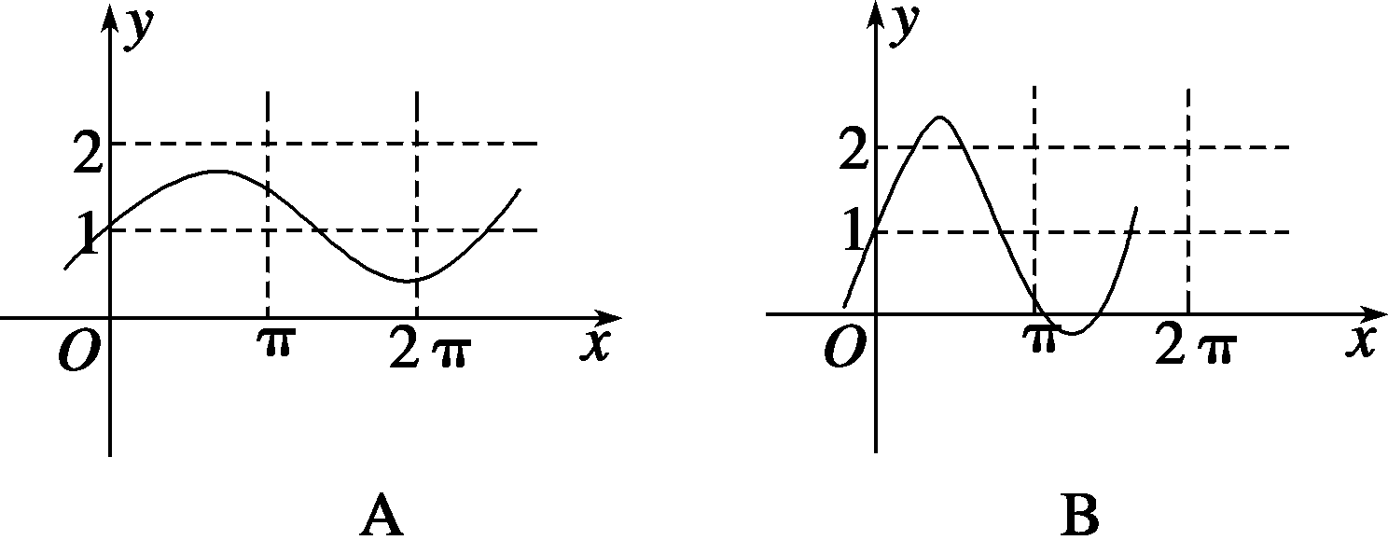
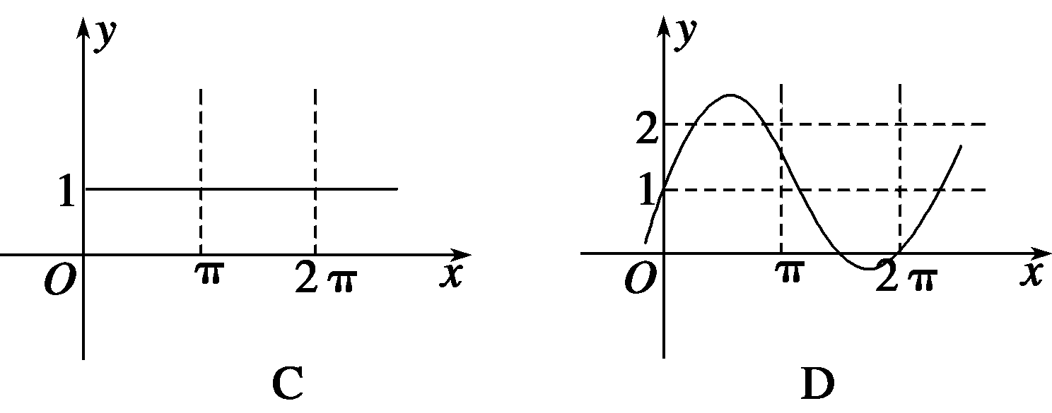
8．为了得到函数y＝sin$\left(\begin{matrix}2x－\frac{π}{6}\end{matrix}\right)$的图象，可以将函数y＝cos 2x的图象( )
A．向右平移$\frac{π}{6}$个单位长度
B．向右平移$\frac{π}{3}$个单位长度
C．向左平移$\frac{π}{6}$个单位长度
D．向左平移$\frac{π}{3}$个单位长度

9．电流强度I(安)随时间t(秒)变化的函数I＝Asin(ωx＋φ)(A>0，ω>0,0<φ<$\frac{π}{2}$)的图象如右图所示，则当t＝$\frac{1}{100}$秒时，电流强度是( )
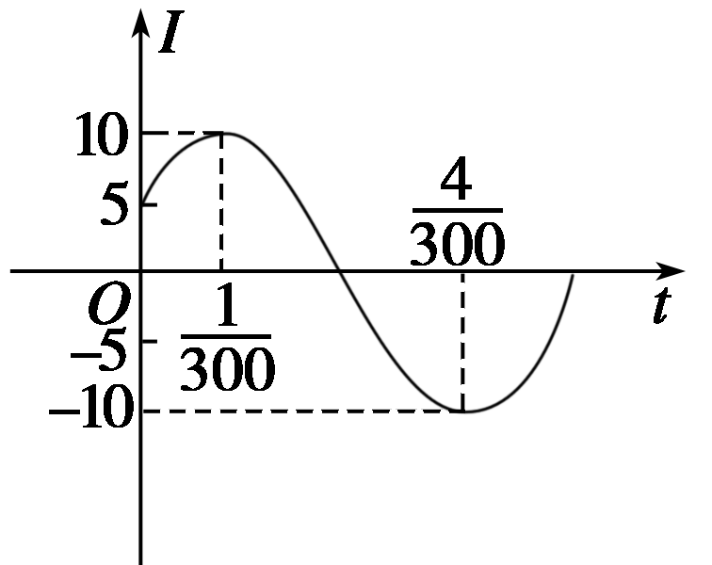
A．－5 A B．5A C．5$\sqrt{3}$ A D．10 A
10．已知函数y＝2sin(ωx＋θ)(0<θ<π)为偶函数，其图象与直线y＝2的某两个交点横坐标为x₁、x₂，若|x₂－x₁|的最小值为π，则( )
A．ω＝2，θ＝$\frac{π}{2}$ B．ω＝$\frac{1}{2}$，θ＝$\frac{π}{2}$
C．ω＝$\frac{1}{2}$，θ＝$\frac{π}{4}$ D．ω＝2，θ＝$\frac{π}{4}$
11．设ω>0，函数y＝sin(ωx＋$\frac{π}{3}$)＋2的图象向右平移$\frac{4π}{3}$个单位后与原图象重合，则ω的最小值是( )
A.$\frac{2}{3}$ B.$\frac{4}{3}$ C.$\frac{3}{2}$ D．3
12．如果函数y＝3cos(2x＋φ)的图象关于点($\frac{4π}{3}$，0)中心对称，那么|φ|的最小值为( )
A.$\frac{π}{6}$ B.$\frac{π}{4}$ C.$\frac{π}{3}$ D.$\frac{π}{2}$
题号 | 1 | 2 | 3 | 4 | 5 | 6 | 7 | 8 | 9 | 10 | 11 | 12
答案
二、填空题(本大题共4小题，每小题5分，共20分)
13．已知一扇形的弧所对的圆心角为54°，半径r＝20 cm，则扇形的周长为________．
14．方程sin πx＝$\frac{1}{4}$x的解的个数是________．
15．已知函数f(x)＝2sin(ωx＋φ)的图象如图所示，则f($\frac{7π}{12}$)＝________.
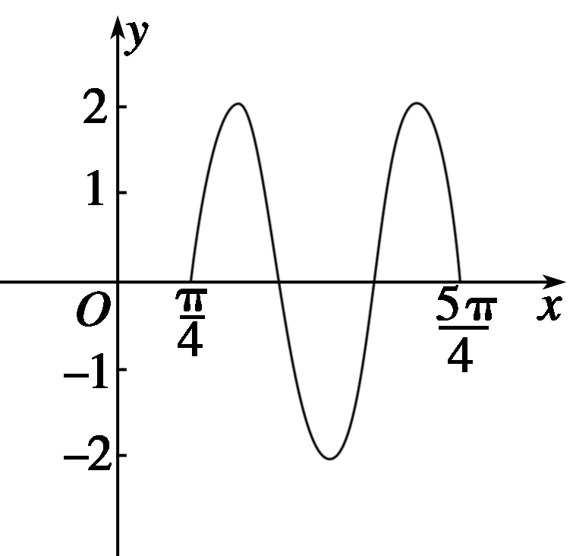
16．已知函数y＝sin$\frac{πx}{3}$在区间[0，t]上至少取得2次最大值，则正整数t的最小值是________．

三、解答题(本大题共6小题，共70分)
17．(10分)求函数y＝3－4sin x－4cos²x的最大值和最小值，并写出函数取最值时对应的x的值．

18．(12分)已知函数y＝acos$\left(\begin{matrix}2x＋\frac{π}{3}\end{matrix}\right)$＋3，x∈$\left[\begin{matrix}0，\frac{π}{2}\end{matrix}\right]$的最大值为4，求实数a的值．

19. (12分)如右图所示，函数y＝2cos(ωx＋θ)(x∈R，ω>0,0≤θ≤$\frac{π}{2}$)的图象与y轴交于点(0，$\sqrt{3}$)，且该函数的最小正周期为π.
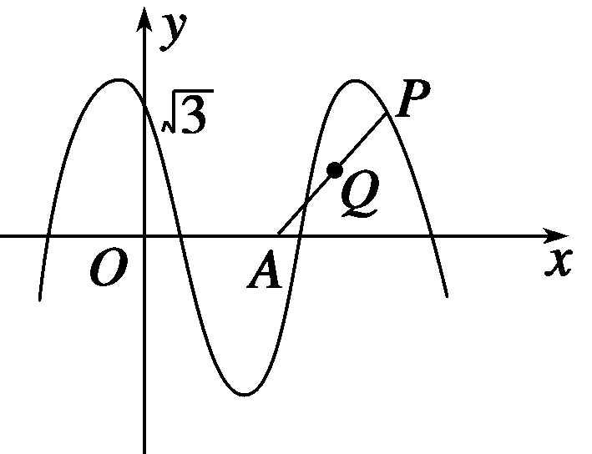
(1)求θ和ω的值；
(2)已知点A($\frac{π}{2}$，0)，点P是该函数图象上一点，点Q(x₀，y₀)是PA的中点，当y₀＝$\frac{\sqrt{3}}{2}$，x₀∈[$\frac{π}{2}$，π]时，求x₀的值．

20．(12分)已知α是第三象限角，f(α)＝$\frac{sinπ－α·cos2π－α·tan－α－π}{tan－α·sin－π－α}$.
(1)化简f(α)；
(2)若cos$\left(\begin{matrix}α－\frac{3}{2}π\end{matrix}\right)$＝$\frac{1}{5}$，求f(α)的值；
(3)若α＝－1 860°，求f(α)的值．

21．(12分)在已知函数f(x)＝Asin(ωx＋φ)，x∈R$\left(\begin{matrix}其中A>0，ω>0，0<φ<\frac{π}{2}\end{matrix}\right)$的图象与x轴的交点中，相邻两个交点之间的距离为$\frac{π}{2}$，且图象上一个最低点为M$\left(\begin{matrix}\frac{2π}{3}，－2\end{matrix}\right)$.
(1)求f(x)的解析式；
(2)当x∈$\left[\begin{matrix}\frac{π}{12}，\frac{π}{2}\end{matrix}\right]$时，求f(x)的值域．

22．(12分)已知函数f(x)＝Asin(ωx＋φ) (A>0且ω>0,0<φ<$\frac{π}{2}$)的部分图象，如图所示．
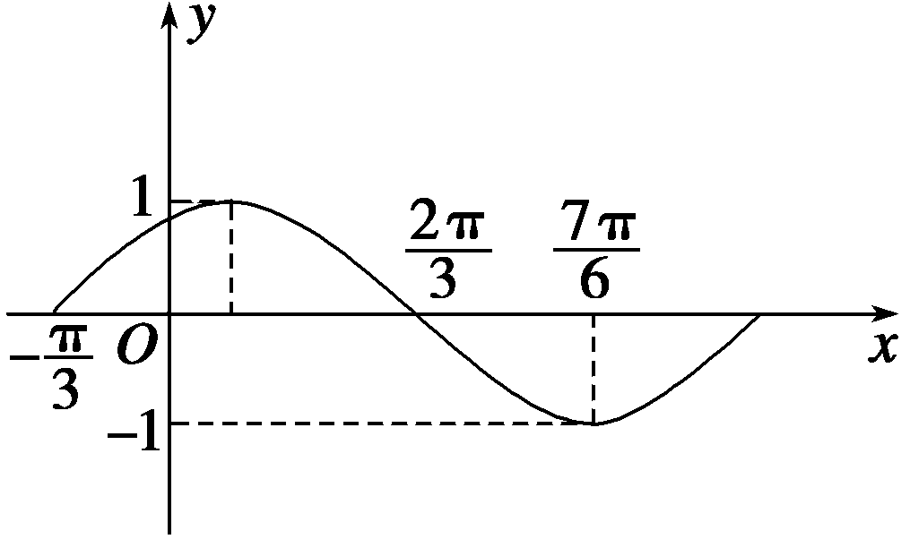
(1)求函数f(x)的解析式；
(2)若方程f(x)＝a在$\left(\begin{matrix}0，\frac{5π}{3}\end{matrix}\right)$上有两个不同的实根，试求a的取值范围．

第一章 三角函数(A)
答案
1．B 2.D 3.C
4．A [sin(2π－α)＝－sin α＝$\frac{4}{5}$，∴sin α＝－$\frac{4}{5}$.又α∈($\frac{3π}{2}$，2π)，∴cos α＝$\frac{3}{5}$.
∴$\frac{sin α＋cos α}{sin α－cos α}$＝$\frac{1}{7}$，故选A.]
5．C [检验f$\left(\begin{matrix}\frac{π}{8}\end{matrix}\right)$＝sin$\left(\begin{matrix}\frac{π}{4}＋φ\end{matrix}\right)$是否取到最值即可．]
6．B [sin α－cos α>0且tan α>0，
∴α∈$\left(\begin{matrix}\frac{π}{4}，\frac{π}{2}\end{matrix}\right)$或α∈$\left(\begin{matrix}π，\frac{5}{4}π\end{matrix}\right)$.]
7．D [当a＝0时f(x)＝1，C符合，
当0<|a|<1时T>2π，且最小值为正数，A符合，
当|a|>1时T<2π，B符合．
排除A、B、C，故选D.]
8．B [y＝sin$\left(\begin{matrix}2x－\frac{π}{6}\end{matrix}\right)$＝cos$\left[\begin{matrix}\frac{π}{2}－\left(\begin{matrix}2x－\frac{π}{6}\end{matrix}\right)\end{matrix}\right]$＝cos$\left(\begin{matrix}\frac{2π}{3}－2x\end{matrix}\right)$＝cos$\left(\begin{matrix}2x－\frac{2}{3}π\end{matrix}\right)$＝cos2$\left(\begin{matrix}x－\frac{π}{3}\end{matrix}\right)$.]
9．A [由图象知A＝10，$\frac{T}{2}$＝$\frac{4}{300}$－$\frac{1}{300}$＝$\frac{1}{100}$，
∴T＝$\frac{1}{50}$，∴ω＝$\frac{2π}{T}$＝100π.
∴I＝10sin(100πt＋φ)．
($\frac{1}{300}$，10)为五点中的第二个点，
∴100π×$\frac{1}{300}$＋φ＝$\frac{π}{2}$.
∴φ＝$\frac{π}{6}$.∴I＝10sin(100πt＋$\frac{π}{6}$)，
当t＝$\frac{1}{100}$秒时，I＝－5 A，故选A.]
10．A [∵y＝2sin(ωx＋θ)为偶函数，∴θ＝$\frac{π}{2}$.
∵图象与直线y＝2的两个交点横坐标为x₁，x₂，
|x₂－x₁|_{min}＝π，即T_{min}＝π，
∴$\frac{2π}{ω}$＝π，ω＝2，故选A.]
11．C [由函数向右平移$\frac{4}{3}$π个单位后与原图象重合，得$\frac{4}{3}$π是此函数周期的整数倍．又ω>0，
∴$\frac{2π}{ω}$·k＝$\frac{4}{3}$π，∴ω＝$\frac{3}{2}$k(k∈Z)，∴ω_{min}＝$\frac{3}{2}$.]
12．A [∵y＝3cos(2x＋φ)的图象关于点($\frac{4π}{3}$，0)中心对称，即3cos(2×$\frac{4π}{3}$＋φ)＝0，
∴$\frac{8π}{3}$＋φ＝$\frac{π}{2}$＋kπ，k∈Z.
∴φ＝－$\frac{13π}{6}$＋kπ.∴当k＝2时，|φ|有最小值$\frac{π}{6}$.]
13．(6π＋40) cm
解析 ∵圆心角α＝54°＝$\frac{3π}{10}$，∴l＝|α|·r＝6π.
∴周长为(6π＋40) cm.
14．7
解析 在同一坐标系中作出y＝sin πx与y＝$\frac{1}{4}$x的图象观察易知两函数图象有7个交点，所以方程有7个解．
15．0
解析 方法一 由图可知，$\frac{3}{2}$T＝$\frac{5π}{4}$－$\frac{π}{4}$＝π，即T＝$\frac{2π}{3}$，
∴ω＝$\frac{2π}{T}$＝3.∴y＝2sin(3x＋φ)，
将($\frac{π}{4}$，0)代入上式sin($\frac{3π}{4}$＋φ)＝0.
∴$\frac{3π}{4}$＋φ＝kπ，k∈Z，则φ＝kπ－$\frac{3π}{4}$.
∴f($\frac{7π}{12}$)＝2sin($\frac{7π}{4}$＋kπ－$\frac{3π}{4}$)＝0.
方法二 由图可知，$\frac{3}{2}$T＝$\frac{5π}{4}$－$\frac{π}{4}$＝π，即T＝$\frac{2π}{3}$.
又由正弦图象性质可知，若f(x₀)＝f(x₀＋$\frac{T}{2}$)＝0，∴f($\frac{7π}{12}$)＝f($\frac{π}{4}$＋$\frac{π}{3}$)＝f($\frac{π}{4}$)＝0.
16．8
解析
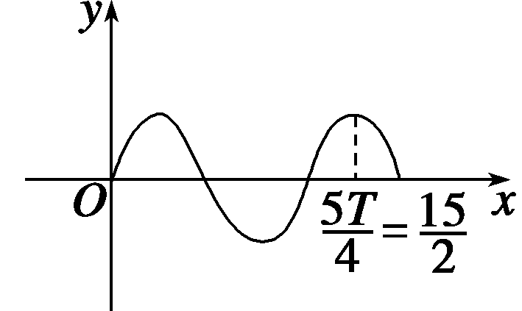
T＝6，则$\frac{5T}{4}$≤t，
∴t≥$\frac{15}{2}$，∴t_{min}＝8.
17．解 y＝3－4sin x－4cos²x＝4sin²x－4sin x－1
＝4$\left(\begin{matrix}sin x－\frac{1}{2}\end{matrix}\right)$²－2，令t＝sin x，则－1≤t≤1，
∴y＝4$\left(\begin{matrix}t－\frac{1}{2}\end{matrix}\right)$²－2 (－1≤t≤1)．
∴当t＝$\frac{1}{2}$，即x＝$\frac{π}{6}$＋2kπ或x＝$\frac{5π}{6}$＋2kπ(k∈Z)时，
y_{min}＝－2；
当t＝－1，即x＝$\frac{3π}{2}$＋2kπ (k∈Z)时，y_{max}＝7.
18．解 ∵x∈$\left[\begin{matrix}0，\frac{π}{2}\end{matrix}\right]$，∴2x＋$\frac{π}{3}$∈$\left[\begin{matrix}\frac{π}{3}，\frac{4π}{3}\end{matrix}\right]$，
∴－1≤cos$\left(\begin{matrix}2x＋\frac{π}{3}\end{matrix}\right)$≤$\frac{1}{2}$.
当a>0，cos$\left(\begin{matrix}2x＋\frac{π}{3}\end{matrix}\right)$＝$\frac{1}{2}$时，y取得最大值$\frac{1}{2}$a＋3，
∴$\frac{1}{2}$a＋3＝4，∴a＝2.
当a<0，cos$\left(\begin{matrix}2x＋\frac{π}{3}\end{matrix}\right)$＝－1时，y取得最大值－a＋3，
∴－a＋3＝4，∴a＝－1，
综上可知，实数a的值为2或－1.
19．解 (1)将x＝0，y＝$\sqrt{3}$代入函数y＝2cos(ωx＋θ)中，得cos θ＝$\frac{\sqrt{3}}{2}$，
因为0≤θ≤$\frac{π}{2}$，所以θ＝$\frac{π}{6}$.
由已知T＝π，且ω>0，得ω＝$\frac{2π}{T}$＝$\frac{2π}{π}$＝2.
(2)因为点A($\frac{π}{2}$，0)，Q(x₀，y₀)是PA的中点，
y₀＝$\frac{\sqrt{3}}{2}$，所以点P的坐标为(2x₀－$\frac{π}{2}$，$\sqrt{3}$)．
又因为点P在y＝2cos(2x＋$\frac{π}{6}$)的图象上，且$\frac{π}{2}$≤x₀≤π，
所以cos(4x₀－$\frac{5π}{6}$)＝$\frac{\sqrt{3}}{2}$，且$\frac{7π}{6}$≤4x₀－$\frac{5π}{6}$≤$\frac{19π}{6}$，
从而得4x₀－$\frac{5π}{6}$＝$\frac{11π}{6}$，或4x₀－$\frac{5π}{6}$＝$\frac{13π}{6}$，即x₀＝$\frac{2π}{3}$，或x₀＝$\frac{3π}{4}$.
20．解 (1)f(α)＝$\frac{sin α·cos(－α)·[－tan(π＋α)]}{－tan α[－sin(π＋α)]}$＝$\frac{－sin α·cos α·tan α}{－tan α·sin α}$＝cos α.
(2)∵cos$\left(\begin{matrix}α－\frac{3}{2}π\end{matrix}\right)$＝cos$\left(\begin{matrix}\frac{3}{2}π－α\end{matrix}\right)$＝－sin α，
又cos$\left(\begin{matrix}α－\frac{3}{2}π\end{matrix}\right)$＝$\frac{1}{5}$，∴sin α＝－$\frac{1}{5}$.
又α是第三象限角，
∴cos α＝－$\sqrt{1－sin2α}$＝－$\frac{2\sqrt{6}}{5}$，
∴f(α)＝－$\frac{2\sqrt{6}}{5}$.
(3)f(α)＝f(－1 860°)＝cos(－1 860°)＝cos 1 860°＝cos(5×360°＋60°)＝cos 60°＝$\frac{1}{2}$.
21．解 (1)由最低点为M$\left(\begin{matrix}\frac{2π}{3}，－2\end{matrix}\right)$得A＝2.
由x轴上相邻两个交点之间的距离为$\frac{π}{2}$，
得$\frac{T}{2}$＝$\frac{π}{2}$，即T＝π，∴ω＝$\frac{2π}{T}$＝$\frac{2π}{π}$＝2.
由点M$\left(\begin{matrix}\frac{2π}{3}，－2\end{matrix}\right)$在图象上得2sin$\left(\begin{matrix}2×\frac{2π}{3}＋φ\end{matrix}\right)$＝－2，
即sin$\left(\begin{matrix}\frac{4π}{3}＋φ\end{matrix}\right)$＝－1，
故$\frac{4π}{3}$＋φ＝2kπ－$\frac{π}{2}$(k∈Z)，
∴φ＝2kπ－$\frac{11π}{6}$(k∈Z)．
又φ∈$\left(\begin{matrix}0，\frac{π}{2}\end{matrix}\right)$，∴φ＝$\frac{π}{6}$，
故f(x)＝2sin$\left(\begin{matrix}2x＋\frac{π}{6}\end{matrix}\right)$.
(2)∵x∈$\left[\begin{matrix}\frac{π}{12}，\frac{π}{2}\end{matrix}\right]$，∴2x＋$\frac{π}{6}$∈$\left[\begin{matrix}\frac{π}{3}，\frac{7π}{6}\end{matrix}\right]$，
当2x＋$\frac{π}{6}$＝$\frac{π}{2}$，即x＝$\frac{π}{6}$时，f(x)取得最大值2；
当2x＋$\frac{π}{6}$＝$\frac{7π}{6}$，即x＝$\frac{π}{2}$时，f(x)取得最小值－1，
故f(x)的值域为[－1,2]．
22．解 (1)由图象易知函数f(x)的周期为
T＝4×$\left(\begin{matrix}\frac{7π}{6}－\frac{2π}{3}\end{matrix}\right)$＝2π，A＝1，所以ω＝1.
方法一 由图可知此函数的图象是由y＝sin x的图象向左平移$\frac{π}{3}$个单位得到的，故φ＝$\frac{π}{3}$，
所以函数解析式为f(x)＝sin$\left(\begin{matrix}x＋\frac{π}{3}\end{matrix}\right)$.
方法二 由图象知f(x)过点$\left(\begin{matrix}－\frac{π}{3}，0\end{matrix}\right)$，则sin$\left(\begin{matrix}－\frac{π}{3}＋φ\end{matrix}\right)$＝0，∴－$\frac{π}{3}$＋φ＝kπ，k∈Z.
∴φ＝kπ＋$\frac{π}{3}$，k∈Z，
又∵φ∈$\left(\begin{matrix}0，\frac{π}{2}\end{matrix}\right)$，∴φ＝$\frac{π}{3}$，
∴f(x)＝sin$\left(\begin{matrix}x＋\frac{π}{3}\end{matrix}\right)$.
(2)方程f(x)＝a在$\left(\begin{matrix}0，\frac{5π}{3}\end{matrix}\right)$上有两个不同的实根等价于y＝f(x)与y＝a的图象在$\left(\begin{matrix}0，\frac{5π}{3}\end{matrix}\right)$上有两个交点，在图中作y＝a的图象，如图为函数f(x)＝sin$\left(\begin{matrix}x＋\frac{π}{3}\end{matrix}\right)$在$\left(\begin{matrix}0，\frac{5π}{3}\end{matrix}\right)$上的图象，当x＝0时，f(x)＝$\frac{\sqrt{3}}{2}$，当x＝$\frac{5π}{3}$时，f(x)＝0，由图中可以看出有两个交点时，a∈$\left(\begin{matrix}\frac{\sqrt{3}}{2}，1\end{matrix}\right)$∪(－1,0)．
